MERCOLEDÌ DELLE CENERI
INIZIO DELLA QUARESIMA
- Preghiera domestica -

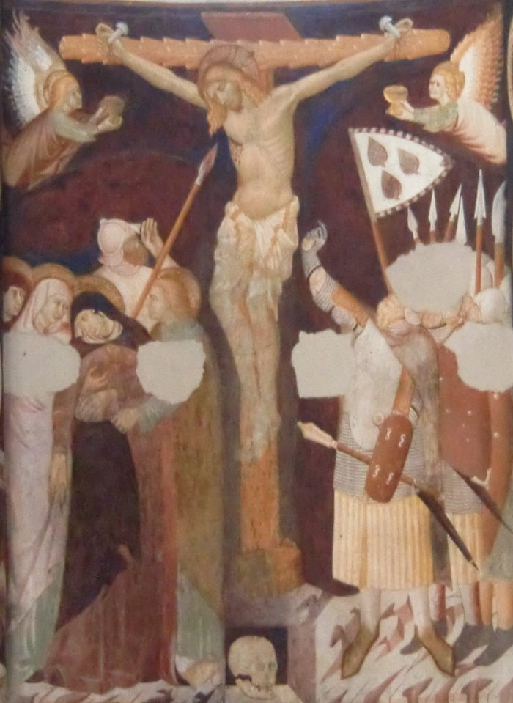

Si prepari in casa un luogo per la preghiera, con un crocifisso e un lume. La preghiera inizia con un momento di silenzio, e, quando si è pronti, si accende il lume accanto al Crocifisso.

Nel nome del Padre e del Figlio e dello Spirito Santo. Amen.

Prega l’invitatorio
R. O Dio, abbi pietà di me perché sono un peccatore.

Dal profondo io grido il tuo Nome
Signore, tu ascolti la mia voce. R.

Tu non chiudi a me il tuo orecchio
al mio grido mi consoli. R.

Nel giorno in cui ti chiamo sei vicino
mi dici: “Non temere”! R.

Tu combatti nella mia lotta, Signore,
e riscatti la mia vita. R.

Dal vangelo secondo Matteo (Mt 6,1-6.16-18)
In quel tempo, Gesù disse ai suoi discepoli:
«State attenti a non praticare la vostra giustizia davanti agli uomini per essere ammirati da loro, altrimenti non c’è ricompensa per voi presso il Padre vostro che è nei cieli.
Dunque, quando fai l’elemosina, non suonare la tromba davanti a te, come fanno gli ipòcriti nelle sinagoghe e nelle strade, per essere lodati dalla gente. In verità io vi dico: hanno già ricevuto la loro ricompensa. Invece, mentre tu fai l’elemosina, non sappia la tua sinistra ciò che fa la tua destra, perché la tua elemosina resti nel segreto; e il Padre tuo, che vede nel segreto, ti ricompenserà.
E quando pregate, non siate simili agli ipòcriti che, nelle sinagoghe e negli angoli delle piazze, amano pregare stando ritti, per essere visti dalla gente. In verità io vi dico: hanno già ricevuto la loro ricompensa. Invece, quando tu preghi, entra nella tua camera, chiudi la porta e prega il Padre tuo, che è nel segreto; e il Padre tuo, che vede nel segreto, ti ricompenserà.
E quando digiunate, non diventate malinconici come gli ipòcriti, che assumono un’aria disfatta per far vedere agli altri che digiunano. In verità io vi dico: hanno già ricevuto la loro ricompensa. Invece, quando tu digiuni, profùmati la testa e làvati il volto, perché la gente non veda che tu digiuni, ma solo il Padre tuo, che è nel segreto; e il Padre tuo, che vede nel segreto, ti ricompenserà».

*************

Riflessione (papa Benedetto XVI)
Inizia oggi l'itinerario quaresimale di quaranta giorni che ci condurrà al Triduo pasquale, memoria della passione, morte e risurrezione del Signore, cuore del mistero della nostra salvezza. Questo è un tempo favorevole in cui la Chiesa invita i cristiani a prendere più viva consapevolezza dell'opera redentrice di Cristo e a vivere con più profondità il proprio Battesimo. In effetti, in questo periodo liturgico il Popolo di Dio fin dai primi tempi si nutre con abbondanza della Parola di Dio per rafforzarsi nella fede, ripercorrendo l'intera storia della creazione e della redenzione.
Nella sua durata di quaranta giorni, la Quaresima possiede un'indubbia forza evocativa. Essa intende infatti richiamare alcuni tra gli eventi che hanno scandito la vita e la storia dell'Antico Israele, riproponendone anche a noi il valore paradigmatico: pensiamo, ad esempio, ai quaranta giorni del diluvio universale, che sfociarono nel patto di alleanza sancito da Dio con Noè, e così con l'umanità, e ai quaranta giorni di permanenza di Mosè sul Monte Sinai, cui fece seguito il dono delle tavole della Legge. Il periodo quaresimale vuole invitarci soprattutto a rivivere con Gesù i quaranta giorni da Lui trascorsi nel deserto, pregando e digiunando, prima di intraprendere la sua missione pubblica. Anche noi quest'oggi intraprendiamo un cammino di riflessione e di preghiera con tutti i cristiani del mondo per dirigerci spiritualmente verso il Calvario, meditando i misteri centrali della fede. Ci prepareremo così a sperimentare, dopo il mistero della Croce, la gioia della Pasqua di risurrezione.
[…] La vita del cristiano è vita di fede, fondata sulla Parola di Dio e da essa nutrita. Nelle prove della vita e in ogni tentazione il segreto della vittoria sta nel dare ascolto alla Parola di verità e nel rifiutare con decisione la menzogna e il male. Questo è il vero e centrale programma del tempo della Quaresima: ascoltare la parola di verità, vivere, parlare e fare la verità, rifiutare la menzogna che avvelena l'umanità ed è la porta di tutti i mali. Urge pertanto riascoltare, in questi quaranta giorni, il Vangelo, la parola del Signore, parola di verità, perché in ogni cristiano, in ognuno di noi, si rafforzi la coscienza della verità a lui donata, a noi donata, perché la viva e se ne faccia testimone. La Quaresima a questo ci stimola, a lasciar penetrare la nostra vita dalla Parola di Dio e a conoscere così la verità fondamentale: chi siamo, da dove veniamo, dove dobbiamo andare, qual è la strada da prendere nella vita. E così il periodo della Quaresima ci offre un percorso ascetico e liturgico che, mentre ci aiuta ad aprire gli occhi sulla nostra debolezza, ci fa aprire il cuore all'amore misericordioso di Cristo.
Il cammino quaresimale, avvicinandoci a Dio, ci permette di guardare con occhi nuovi ai fratelli ed alle loro necessità. Chi comincia a vedere Dio, a guardare il volto di Cristo, vede con altri occhi anche il fratello, scopre il fratello, il suo bene, il suo male, le sue necessità. Per questo la Quaresima, come ascolto della verità, è momento favorevole per convertirsi all'amore, perché la verità profonda, la verità di Dio è nello stesso tempo amore. Convertendoci alla verità di Dio, ci dobbiamo necessariamente convertire all'amore. Un amore che sappia fare proprio l'atteggiamento di compassione e di misericordia del Signore […]. Consapevole della propria missione nel mondo, la Chiesa non cessa di proclamare l'amore misericordioso di Cristo, che continua a volgere lo sguardo commosso sugli uomini e sui popoli d'ogni tempo. […]
Siano giorni di riflessione e di intensa preghiera, in cui ci lasciamo guidare dalla Parola di Dio […]. La Quaresima sia, inoltre, un tempo di digiuno, di penitenza e di vigilanza su noi stessi, persuasi che la lotta al peccato non termina mai, poiché la tentazione è realtà d'ogni giorno e la fragilità e l'illusione sono esperienze di tutti. La Quaresima sia, infine, attraverso l'elemosina, il fare del bene agli altri, occasione di sincera condivisione dei doni ricevuti con i fratelli e di attenzione ai bisogni dei più poveri e abbandonati. In questo itinerario penitenziale ci accompagni Maria, la Madre del Redentore, che è maestra di ascolto e di fedele adesione a Dio. La Vergine Santissima ci aiuti ad arrivare, purificati e rinnovati nella mente e nello spirito, a celebrare il grande mistero della Pasqua di Cristo.

Compi ora un gesto penitenziale. Se ne hai la possibilità mettiti in ginocchio davanti al crocifisso per un tempo prolungato, oppure china profondamente il capo. Dopo un tempo di silenzio prega, dicendo:

Signore Dio, tuo Figlio Gesù
ha digiunato quaranta giorni nel deserto,
ma per la folla di poveri che lo seguivano
ha moltiplicato il pane:
concedi a quelli che hanno il necessario
di saper digiunare
condividendo i beni con i fratelli
e agli affamati l’abbondanza dei tuoi doni. Amen.

Intercessioni
In comunione con tutta la Chiesa penitente che cammina sulle orme di Cristo, modello dell'umanità nuova, innalziamo al Padre la nostra preghiera umile e perseverante. Dicendo:

Kyrie, eleison.

1. Il tuo santo Spirito abiti nel cuore dei nostri pastori.
Kyrie, eleison.
2. La sollecitudine per i poveri guidi le scelte dei governanti.
Kyrie, eleison.
3. La tua Parola di salvezza sia efficace nel cuore e nella voce dei predicatori della buona Notizia. Kyrie, eleison.
4. Il desiderio della pace che hai posto nel cuore dell’uomo vinca l’odio e l’ingiustizia. Kyrie, eleison.
5. L’amore che si rivela dalla croce converta il cuore di chi si consegna al male. Kyrie, eleison.
6. La tua bellezza, riflessa nel cosmo e nell’amore umano, attiri chi fatica a credere. Kyrie, eleison.
7. La gioia di chi costruisce con te una umanità piena affascini il cuore dei giovani. Kyrie, eleison.
8. Il desiderio della vita eterna sostenga la lotta di chi sta per lasciare la vita ed è alle soglie della morte. Kyrie, eleison.

Padre Nostro…

Orazione
Signore nostro Dio,
tu vuoi condurci dal dubbio alla fede,
dall’angoscia alla speranza,
dall’indifferenza all’amore per te
e per tutti gli uomini:
accorda a ciascuno di noi il pentimento del cuore.
Guidaci in questo tempo di Quaresima,
come hai guidato tuo Figlio Gesù nel deserto:
sii accanto a noi nella lotta,
avvolgici nella luce della trasfigurazione,
donaci l’acqua viva che disseta,
apri i nostri occhi accecati
e compi in noi la tua opera di redenzione,
fino a farci partecipare alla gioia del mistero pasquale,
ora celebrato sulla terra e un giorno nel tuo regno.
A te lode e benedizione nei secoli dei secoli. Amen.

Conclusione
Ci benedica il Padre
che ci ha generati alla vita eterna.
Ci aiuti Cristo, Figlio di Dio,
che ci ha accolti come suoi fratelli.
Ci assista lo Spirito Santo,
che dimora nel tempio dei nostri cuori.
Nel nome del Padre, del Figlio e dello Spirito Santo. Amen

A cura dell’Ufficio per la Liturgia - MMXX

